Herman Van Veen – Opzij, opzij, opzij
Opzij, opzij, opzij
maak plaats, maak plaats, maak plaats
wij hebben ongelooflijke haast.
Opzij, opzij, opzij
want wij zijn haast te laat
we hebben maar een paar minuten tijd.
We moeten rennen, springen, vliegen, duiken, vallen, opstaan
en weer doorgaan.
We kunnen nu niet blijven,
we kunnen nu niet langer blijven staan.
Een andere keer misschien,
dan blijven we wel slapen
en kunnen dan misschien -als het echt moet-
wat over koetjes, voetbal
en de lotto praten…
nou dag, tot ziens, adieu, het gaat je goed.
We moeten rennen, springen, vliegen, duiken, vallen, opstaan
en weer doorgaan.
We kunnen nu niet blijven,
we kunnen nu niet langer blijven staan.
Een andere keer misschien...
https://www.youtube.com/watch?v=fJvCMP90ylI

- Herman Van Veen – To the side, to the side, to the side

To the side, to the side, to the side
make room, make room, make room
we’re in an incredible hurry.
To the side, to the side, to the side
make room, make room, make room
we only have a few minutes left

We have to run, jump, fly, dive, fall, get up
and continue
We can’t stay
We can no longer stay around

Perhaps another time
we’ll stay over
and can -if we really must-
make small talk about football
and the lottery…
So long, see you, adieu, best wishes!

We have to run, jump, fly, dive, fall, get up
and continue.
We can’t stay,
we can no longer stay around.

Perhaps another time…
Arabische vertaling door: Rabie al Noaimy

هيرمان فان فين - جانبا، جانبا، جانبا

جانبا، جانبا، جانبا
افسح لي الطريق، اصنع مكانا، افسح لي الطريق
فنحن مستعجلون بشكل لا يصدق
جانبا، جانبا، جانبا
فنحن على عجلة لأننا متأخرون
ولم يتبقى لنا سوى القليل من الدقائق.

علينا أن نركض، ونقفز، ونطير، ونغوص، ونسقط، ونقف من جديد
ونستمر من جديد
فنحن لا نستطيع البقاء الان
ولا نستطيع لمدة أطول البقاء واقفين.

وفي مرة أخرى ربما
نستطيع البقاء لننام
ونستطيع عندها إذا كان حقا واجبا علينا
وماذا بخصوص الابقار والكرة
والتحدث إلى لوتو ...
والان وداعا، الى اللقاء، ان الامور على ما يرام

علينا أن نركض، ونقفز، ونطير، ونغوص، ونسقط، ونقف من جديد
ونستمر من جديد
فنحن لا نستطيع البقاء الان
ولا نستطيع لمدة أطول البقاء واقفين.
وفي وقت آخر ربما ...

- Herman Emmink - Tulpen uit Amsterdam
refrein
Als de lente komt dan stuur ik jou
tulpen uit Amsterdam.
Als de lente komt pluk ik voor jou
tulpen uit Amsterdam
Als ik wederkom dan breng ik jou
tulpen uit Amsterdam
Duizend gele, duizend rooie,
wensen jou het allermooiste.
Wat m‘n mond niet zeggen kan,
zeggen tulpen uit Amsterdam!
couplet
Jan uit de polder zei: “Antje,
ach, kind, ik mag je zo graag.
Hoe moet dat nu, liefste Antje?
Morgen ga ik naar Den Haag!"
En bij die oeroude molen,
klonk onder een hemel zo blauw:
"Ik heb je zo lief en jij hebt mij lief,
ach Antje, ‘k blijf jou altijd trouw!"
refrein
Als de lente komt dan stuur ik jou
tulpen uit Amsterdam.
Als de lente komt pluk ik voor jou
tulpen uit Amsterdam
Als ik wederkom dan breng ik jou
tulpen uit Amsterdam
Duizend gele, duizend rooie,
wensen jou het allermooiste.
Wat m‘n mond niet zeggen kan,
zeggen tulpen uit Amsterdam!
https://www.youtube.com/watch?v=5ozXj5dxmS4

Herman Emmink - Tulips from Amsterdam
refrein
When spring arrives I’ll send to you
tulips from Amsterdam.
When spring arrives I’ll pick for you
tulips from Amsterdam.
When I come back I’ll send to you
tulips from Amsterdam.
A thousand yellow, a thousand red ones
wishing you the best of all.
What I can’t tell you
say my tulips from Amsterdam.

verse
Jan from the countryside says: “Antje,
dear child, I like you so much.
What to do, my dearest Antje,
tomorrow I’ll have to leave for The Hague!”
And there by the very old mill,
Echoed under a sky so blue:
“I love you and you love me,
oh Antje, I’ll always be true to you!”

refrein
When spring arrives I’ll send to you
tulips from Amsterdam.
When spring arrives I’ll pick for you
tulips from Amsterdam.
When I come back I’ll send to you
tulips from Amsterdam.
A thousand yellow, a thousand red ones
wishing you the best of all.
What I myself can’t tell you
say my tulips from Amsterdam.

Arabische vertaling door: Rabie al Noaimy

ويليم إمينك - توليب من أمستردام

عندما يأتي الربيع أرسل إليك
توليب من أمستردام
عندما يأتي الربيع أختار لك
توليب من أمستردام
وعندما أعود سأحضر لك
توليب من أمستردام
ألف صفراء ... ألف حمراء
أتمنى لك ... الأروع
ما لا يستطيع فمي قوله
هو التوليب من أمستردام

... مقطع موسيقي ...

وقال جان من الأرض المستصلحة (عزيزتي)
اوه طفلتي، أنا أرغبك بشدة.
كيف حالك يا عزيزتي؟
غدا انا ذاهب الى لاهاي
وفي تلك الطاحونة القديمة
وتحت السماء الزرقاء والصافية أقول
"أنا أحبك كثيرا وانتي تحبينني!
أوه عزيزتي، سأظل دائما وفيا لك.

- Claudia de Breij - Mag ik dan bij jou?

couplet
Als de oorlog komt en als ik dan moet schuilen,
Mag ik dan bij jou?
Als er een clubje komt, waar ik niet bij wil horen,
Mag ik dan bij jou?
Als er een regel komt, waar ik niet aan voldoen kan
Mag ik dan bij jou?
En als ik iets moet zijn wat ik nooit geweest ben,
Mag ik dan bij jou?
refrein
Mag ik dan bij jou schuilen, als het nergens anders kan?
En als ik moet huilen, droog jij m’n tranen dan?
Want als ik bij jou mag, mag jij altijd bij mij.
Kom wanneer je wilt, Ik hou een kamer voor je vrij.
couplet
Als het onweer komt en als ik dan bang ben,
Mag ik dan bij jou?
Als de avond valt en ’t is mij te donker,
Mag ik dan bij jou?
Als de lente komt en als ik dan verliefd ben,
Mag ik dan bij jou?
Als de liefde komt en ik weet het zeker,
Mag ik dan bij jou?
refrein (2x)
coda
Als het einde komt en als ik dan bang ben,
Mag ik dan bij jou?
Als het einde komt en als ik dan alleen ben,
Mag ik dan bij jou?
Claudia de Breij – Mag ik dan bij jou
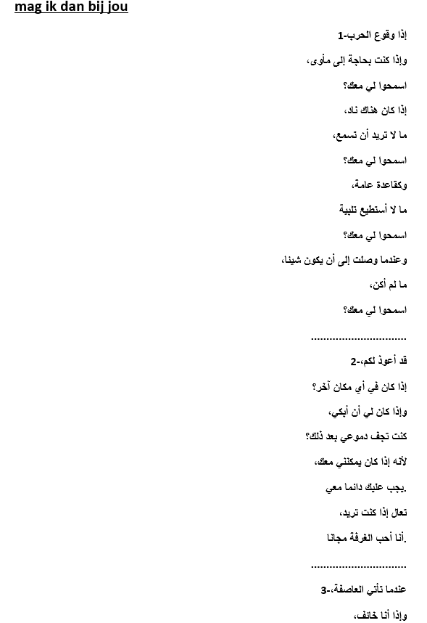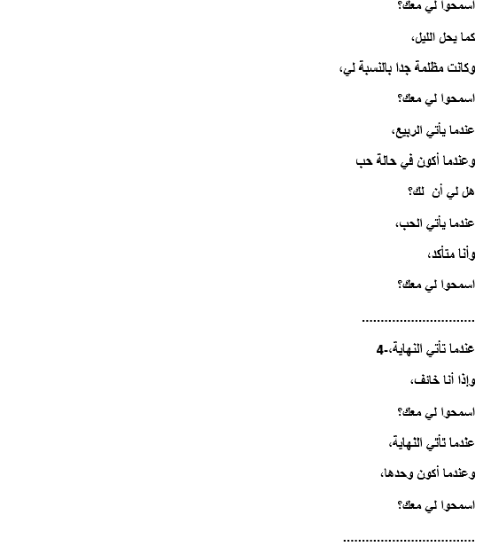
Claudia de Breij - Can I be with you?
Couplet
If the war comes and I need to hide,
Can I be with you?
If there comes a group, which I don’t want to fit in with,
Can I be with you?
If there comes a rule, which I can’t follow,
Can I be with you?
And if I have to be something I’ve never been,
Can I be with you?

Chorus:
Can I hide with you, if there is nowhere else?
And if I have to cry, will you dry my tears then?
Because if I can be with you, you can always be with me.
Come whenever you want, I keep a room free for you.

Couplet:
When the storm comes and I’m afraid,
Can I be with you?
When the night falls and it’s too dark for me,
Can I be with you?
When spring comes and I’m in love,
Can I be with you?
When love comes and I’m sure,
Can I be with you?

Chorus(2x)

Coda
When the end comes and when I’m afraid,
Can I be with you?
When the end comes and when I’m alone,
Can I be with you?

Vertaling Femke, Julia, Lotte, Pien, klas 4Vc Minkema College

Frans Bauer - Heb Je Even Voor Mij
couplet
ik kwam jou tegen
jij was verlegen
'k loop nu al dagen,
want ik wil je wat vragen
refrein
heb je even voor mij (heb je even voor mij)
maak wat tijd voor me vrij (maak wat tijd voor me vrij)
ieder uur van de dag
denk ik steeds aan jou lach,
alleen jij maakt mij blij
heb je even voor mij (heb je even voor mij)
maak wat tijd voor me vrij (maak wat tijd voor me vrij)
zeg me wat ik moet doen,
want ik wacht op die zoen
kom vanavond bij mij
couplet
ik zit te dromen
of jij zult komen
laat het me weten
ik kan jou niet vergeten
refrein (2x)
Frans Bauer – Heb je even voor mij
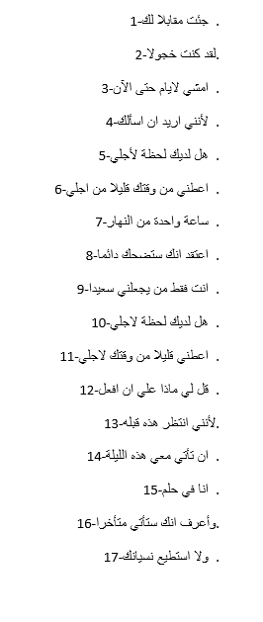

Frans Bauer- Have you got some time for me
I came across you
You were shy
I’m walking for days now
Cause I want to ask you something
The refrain:
Have you got some time for me
Make some time for me
Every hour of the day
I keep thinking of your smile
Only you make me happy
Have you got some time for me
Make some time for me
Say me what I have to do
Cause i’m wating for the kiss
Come tonight to me

I am dreaming
if you shall come
then let me know
I can’t forget you
The refrain (2 times)
Vertaling Olaf, Daniël, Justin, klas 4Vc Minkema College

Ramses Shaffy - We Zullen Doorgaan
We zullen doorgaan
Met de stootkracht
Van de milde kracht
Om door te gaan
In een sprakeloze nacht
We zullen doorgaan
We zullen doorgaan
Tot we samen zijn
We zullen doorgaan
Met de wankelende zekerheid
Om door te gaan
In een mateloze tijd
We zullen doorgaan
We zullen doorgaan
Tot we samen zijn
We zullen doorgaan
Met het zweet op ons gezicht
Om alleen door te gaan
In een loopgraaf zonder licht
We zullen doorgaan
We zullen doorgaan
Tot we samen zijn
We zullen doorgaan
Telkens als we stil staan
Om weer door te gaan
Naakt in de orkaan
We zullen doorgaan
We zullen doorgaan
Tot we samen zijn
We zullen doorgaan
Als niemand meer verwacht
Dat we weer doorgaan
In een sprakeloze nacht
We zullen doorgaan
We zullen doorgaan
Tot we samen zijn

Ramses Shaffy – We moeten doorgaan
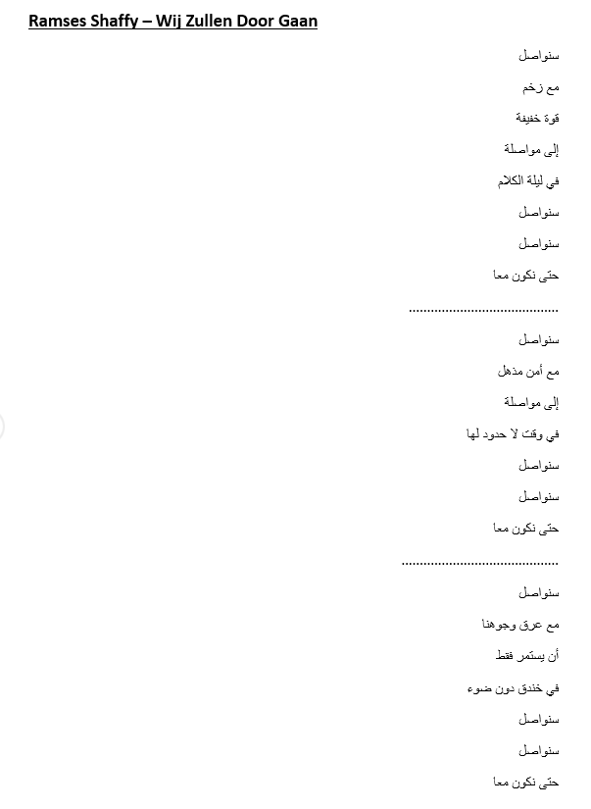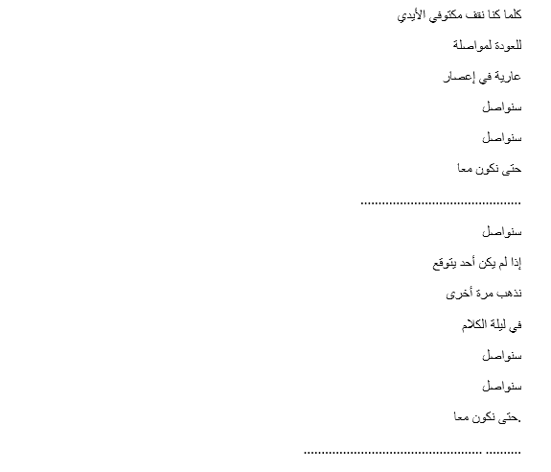

Ramses Shaffy – We Shall Go On

We shall go on
With the impact force
From the mild force
To go on
In a speechless night
We shall go on
We shall go on
Until we’re together

We shall go on
With the staggering guarantee
To go on
In a limitless time
We shall go on
We shall go on
Until we’re together

We shall go on
With the sweat on our face
To go on your own
In a trench without light
We shall go on
We shall go on
Until we’re together

We shall go on
Every time we stand still
To go on again
Naked in the hurricane
We shall go on
We shall go on
Until we’re together

We shall go on
When nobody expects it anymore
We shall go on
In a speechless night
We shall go on
We shall go on
Until we’re together

Vertaling Jasper, Mike, Simon, klas 4Vc Minkema College

- Vader Jacob
Vader Jacob, vader Jacob
Slaapt gij nog, slaapt gij nog?
Alle klokken luiden, alle klokken luiden
Bim bam bom, bim bam bom

Frère Jaques
Frère Jaques, Frère Jaques
Dormez-vous, dormez-vous?
Sonnez les matines, sonnez les matines
Ding ding dong, ding ding dong

- Brother John
Are you sleeping, are you sleeping?
Brother John, Brother John
Morning bells are ringing, morning bells are ringing
Ding ding dong, ding ding dong

Van Dik Hout - Stil in Mij
Kom bij me zitten, sla je arm om me heen en houdt me stevig vast.
Al die gezichten, bekend maar beleefd of ik een vreemde was.
Vanavond, toont het leven zijn ware gezicht.
Kom bij me liggen, sla je lijf om me heen ik heb het koud gehad.
We moeten winnen, de schijn is gemeen en wordt van ons verwacht.
Vanavond, toont de liefde haar ware gezicht.
En het is zo stil in mij ik heb nergens woorden voor.
Het is zo stil in mij en de wereld draait maar door.
En het is zo stil in mij ik heb nergens woorden voor.
Het is zo stil in mij.
Kom bij me zitten, sla je arm om me heen en houd me stevig vast.
Al die gezichten, en jij alleen zoals je gister was.
Vanavond, toonde jij je ware gezicht.
Kom bij me liggen, sla je lijf om me heen ik heb het koud gehad.
Je hoeft niks meer te zeggen, de waarheid spreekt al uit ons oogcontact.
Vanavond, tonen wij ons ware gezicht.
En het is zo stil in mij ik heb nergens woorden voor.
Het is zo stil in mij en de wereld draait maar door.
Het is zo stil in mij ik heb nergens woorden voor.
Het is zo stil in mij.
Iedereen kijkt maar niemand zegt wat hij denkt.
Iedereen kijkt maar niemand is wie je denkt.
En het is zo stil in mij.
Zo stil in mij, zo stil in mij.
Zo stil in mij, zo stil in mij.
Van Dik Hout – Zo stil in mij

- Van Dik Hout – So Quiet In Me
Come sit with me, wrap your arms around me and hold me tight.
All those faces, familiar but polite as if I was a stranger.
Tonight, life is showing its true colours.
Come lay with me, wrap your body around me, I was cold.
We have to win, the pretence is cruel but expected of us.
Tonight, love is showing its true colours.

It’s so quiet in me, I’m completely speechless.
It’s so quiet in me and the world keeps on turning.
It’s so quiet in me, I’m completely speechless.
It’s so quiet in me.
Come and sit with me, wrap your arms around me and hold me tight.
All those faces, and only you as you were yesterday.
Tonight, you showed your true colours.
Come lay with me, wrap your body around me, I was cold.
You don’t have to say anything, your eyes speak the truth.
Tonight, we show our true colours.
And it’s so quiet in me, I’m completely speechless.
It’s so quiet in me and the world keeps on turning.
It’s so quiet in me, I’m completely speechless.
It’s so quiet in me.
Everybody’s looking but nobody speaks their mind.
Everybody’s looking, but no one is who you think.
And it’s so quiet in me.
So quiet in me, so quiet in me.
So quiet in me, so quiet in me.
vertaling familie van den Broek

- Van Dik Hout - Stil in Mij
فان ديك هوت - لي الهدوء في
تعال لجلوس معي،لف ذراعيك حولي وبقوه ضمني. لكل تلك الوجوه المألوفة ولكن كن مهذبا كما لو كنت غريب.؟
الليلة، الحياة تظهر ألوانها الحقيقية.
تعال وكن معي، ولتف بجسمك حولي، كنت باردة.لدينا النجاح، و التظاهر قاسي ولكن من المتوقع منا.؟
الليلة، الحب يظهر ألوانه الحقيقية.

انها هادئة جدا ، أنا تماما كالكلام.؟ انها هادئة جدا في لي والعالم يبقى على تغير.؟ انها هادئة جدا في لي، أنا تماما الكلام.؟ انها هادئة جدا في لي.
تعال للجلوس معي، ولف ذراعيك حولي وبقوة .؟ كل تلك الوجوه، وفقط أنت كما كنت أمس. ؟وأظهرت الألوان الحقيقية الخاصة بك.
تعال يمكنك معي، والتف بجسمك حولي، كنت باردة .لا يجب أن أقول أي شيء، عينيك تتحدث بالحقيقة.
نعرض الألوان الحقيقية لدينا.
انها هادئة جدا، أنا تماما الكلام.؟ انها هادئة جدا في لي والعالم يبقى على تغير؟ انها هادئة جدا في لي، أنا تماما الكلام.؟ انها هادئة جدا في لي.
الجميع يبحث ولكن لا أحد يتحدث عن عقولهم. يبحث الجميع، ولكن لا أحد هو الذي كنت تعتقده.
انها هادئة جدا في لي "؟ هادئة في لي، هادئة جدا في لي"؟ هادئ في لي هادئة جدا في لي.
فيرتالينغ فاميلي فان دن بروك

بتاريخ ٠٩‏/٠٦‏/٢٠١٧ ١١:٢٥ ص، كتب

Vertaling door Louay

- André Hazes – Bloed, zweet en tranen
couplet
Je hebt het goed gedaan,
maar ook zo fout gedaan.
Als ik terug kijk, in de tijd.
Een lach met tranen,
zo voel ik mij vandaag.
Geproefd van het leven,
zoveel vrienden ongekend.
refrein
Met bloed, zweet en tranen,
zei ik rot hier nu maar op.
Met bloed, zweet en tranen
zei ik vrienden, dag vrienden,
de koek is op.
couplet
'k Heb geluk gekend,
maar ook verdriet gekend.
Hoe vaak stootte ik m'n kop
maar toch, ik ben tevreden met alles wat ik ben.
Als je roem voorbij is,
moet je kijken wie je nog kent.
refrein
couplet
'k Heb het echt gezien,
nee, ik heb geen trek.
Ik blijf niet gek,
dat ik iemand straks nog mis
Ik blijf echt alleen, ja echt alleen.
Geen gezeur meer aan m’n kop,
ach rot nu maar op.
refrein 2x

https://www.youtube.com/watch?v=4os9Xa1uvKk

- André Hazes – Blood, Sweat and tears
verse
You did well,
but you also did wrong.
When I look back, in time:
a laugh with tears.
That’s how I feel today,
tasted life,
so many friends unknown.

refrain
With blood, sweat and tears,
I said: “get lost.”
With blood, sweat and tears,
I said: “friends, bye friends,
there’s no cake left.

verse
I’ve known luck,
but also known sadness.
So many times I bumped my head
but still, I’m content with everything I am.
When your fame is over,
see who still knows you.

refrain

verse
I’ve truly seen it,
no, I’m not hungry.
I won’t stay crazy,
that I’ll miss someone later on.
I’ll stay truly alone, yes truly alone.
No more nagging,
oh, get lost now.

refrain (2x)

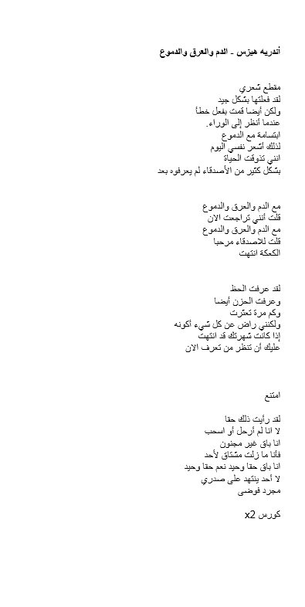
- Verjaardagsliedjes

Lang zal ze leven, lang zal ze leven,
lang zal ze leven in de gloria,
in de gloria, in de gloria.

Hij leve hoog, hij leve hoog,
hij leve hoog, hij leve hoog,
ja hoog, ja hoog,
hij leve hoog!

For he’s a jolly good fellow (3x)
And so say all of us (3x)
For he’s a jolly good fellow (3x)
And so say all of us.
Er is er een jarig, hoera, hoera,
dat kun je wel zien, dat is hij!
Dat vinden we allen zo prettig, ja, ja,
en daarom zingen we blij:
hij leve lang, hoera, hoera! (3x)

O, wat zijn we heden blij,
er is er een jarig, is er een jarig.
O, wat zijn we heden blij,
er is er een jarig dat feest vieren wij.

https://www.youtube.com/watch?v=SVHxyEpEyPc

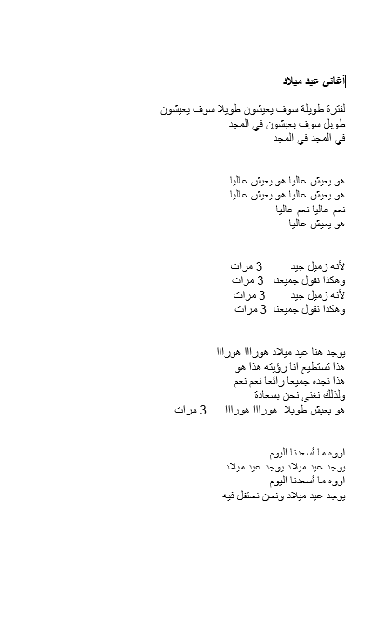

- Birthday Songs

Long she shall live, long she shall live,
long she shall live in the gloria
in the gloria, in the gloria.
May he live long, may he live long,
may he live long, may he live long.
Yes long, yes long,
may he live long!
It’s someone’s birthday hooray, hooray,
it’s easy to see that it’s him!
We all like it so much, yes, yes,
and that’s why we happily sing:
may he live long, hooray, hooray! (3x)

Oh, what are we happy today,
it’s someone’s birthday, it’s someone’s birthday.
Oh, what are we happy today,
it’s someone’s birthday that we celebrate.

